ABASSI Harris
LUU Nelson

RAPPORT NUAGE

Guide utilisation :

Après avoir téléchargé les fichiers dans un dossier de travail, vous aurez un dossier qui ressemblera à l'image suivante :
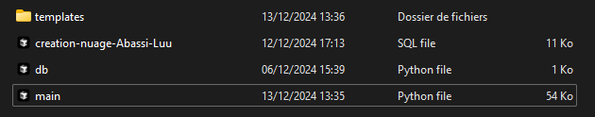
Exécuter le main.py avec un terminal et c'est alors que s'affiche des lignes similaires à ceci :
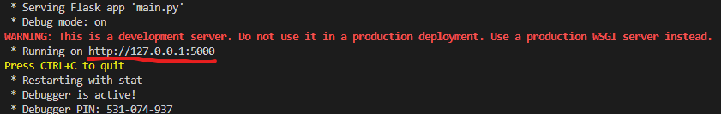
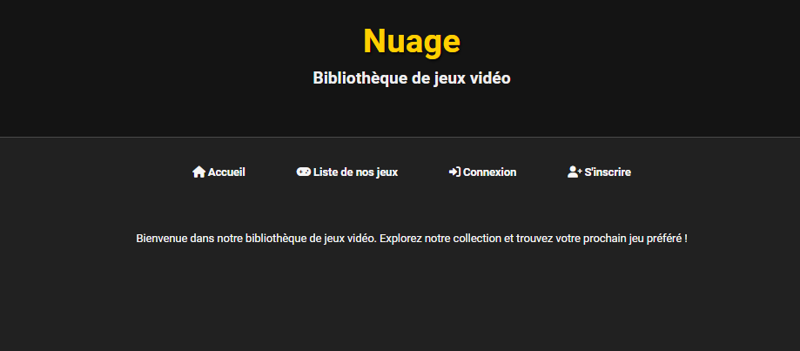
Cliquez sur le lien, c'est alors que vous serez redirigé vers une page de connexion comme dans l'image suivante :

Vous pouvez vous inscrire si vous avez pas de compte en cliquant sur le bouton s'inscrire et remplissez les informations nécessaires :
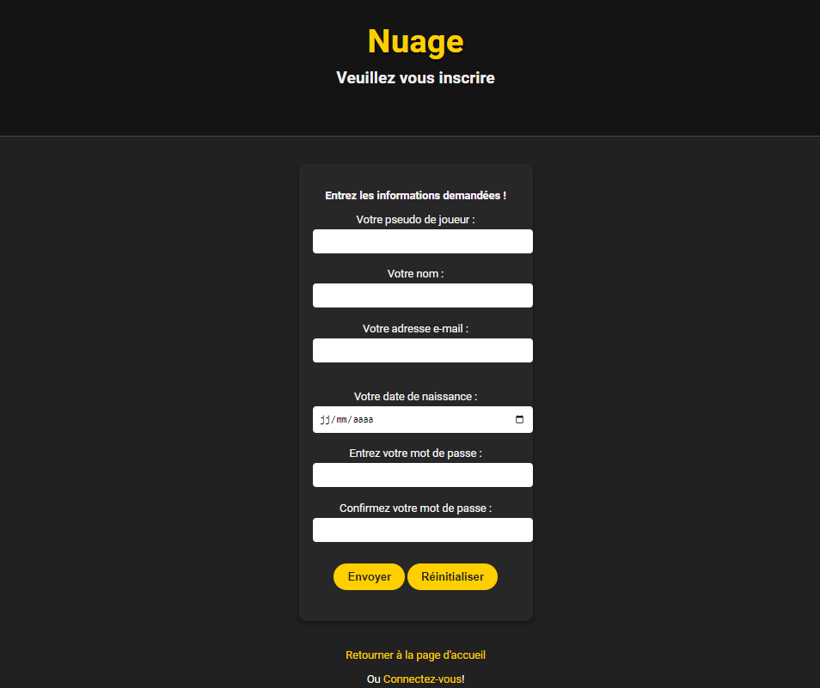
Quand l'inscription est terminé, ce message sera affiché :
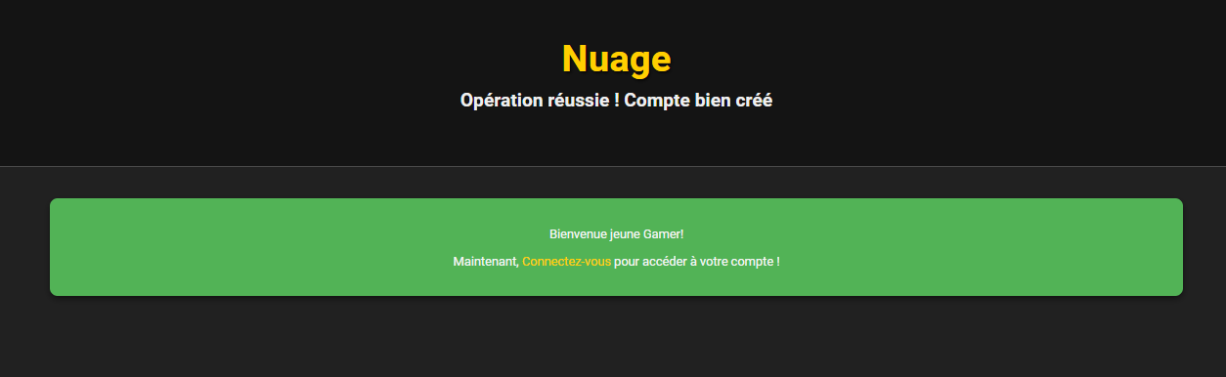
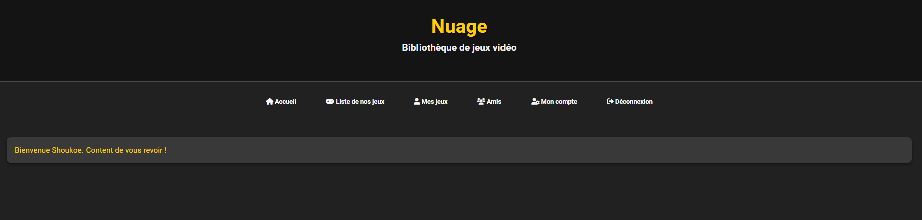
Après que vous avez rentré vos identifiants, vous serez dirigé par cette page d'accueil :

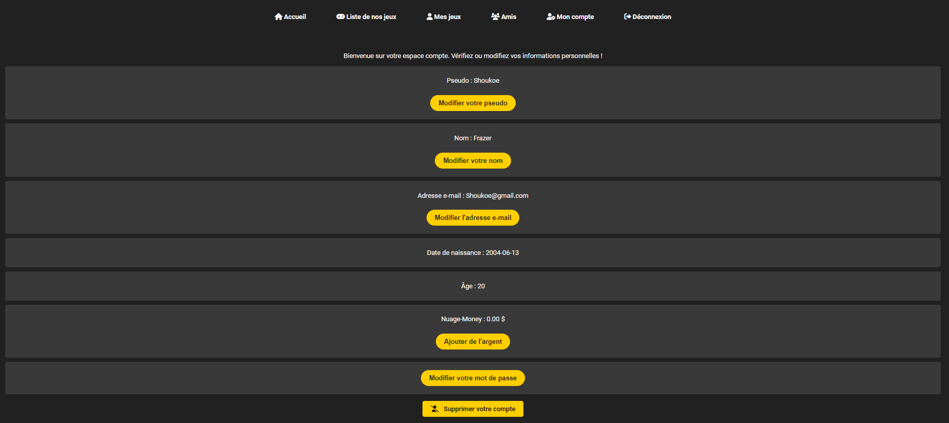
Avant d'aller dans la liste de nos jeux, aller dans Mon compte pour soit modifier des informations ou alors ajouter de l'argent pour justement pouvoir acheter des jeux :
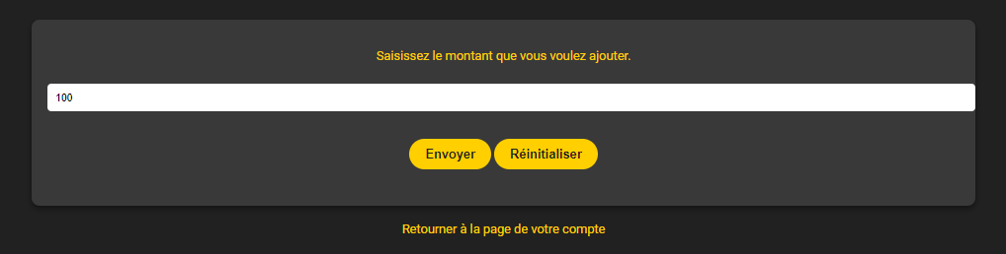
Ajouter le montant souhaité, nous allons mettre 50 dollar pour l'instant :

Vous aurez alors une page confirmant la transaction :
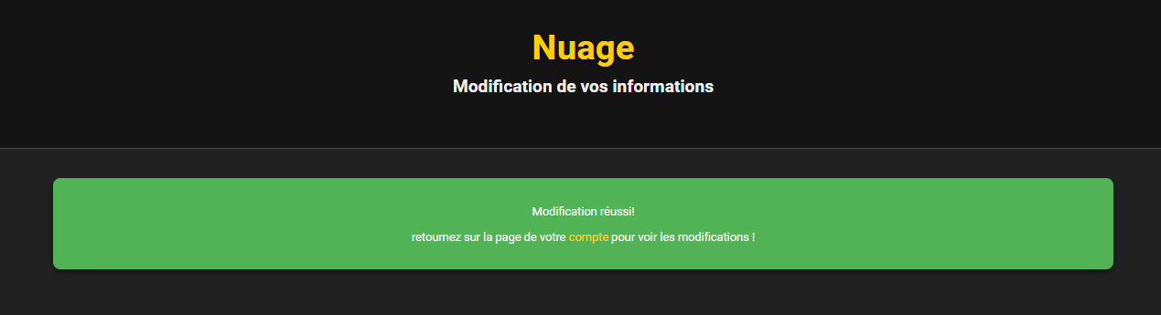


Ainsi dirigez vous vers Liste de nos jeux, vous pouvez trier les jeux disponibles dans notre site par Nom, date de parution (croissant / décroissant), nombre de ventes, note moyenne attribué par les joueurs, trié par développeur ainsi que le genre :
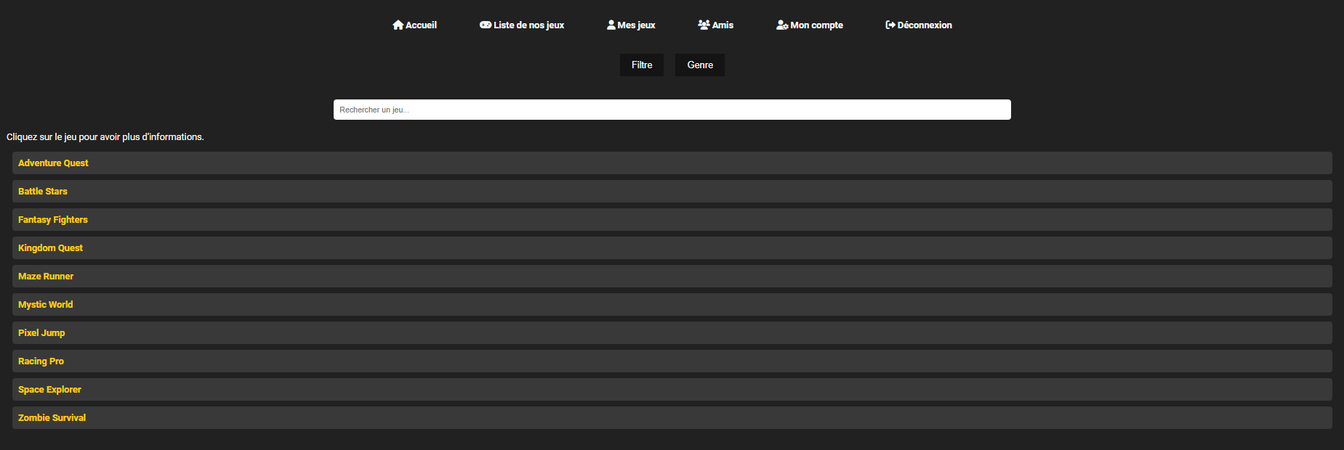
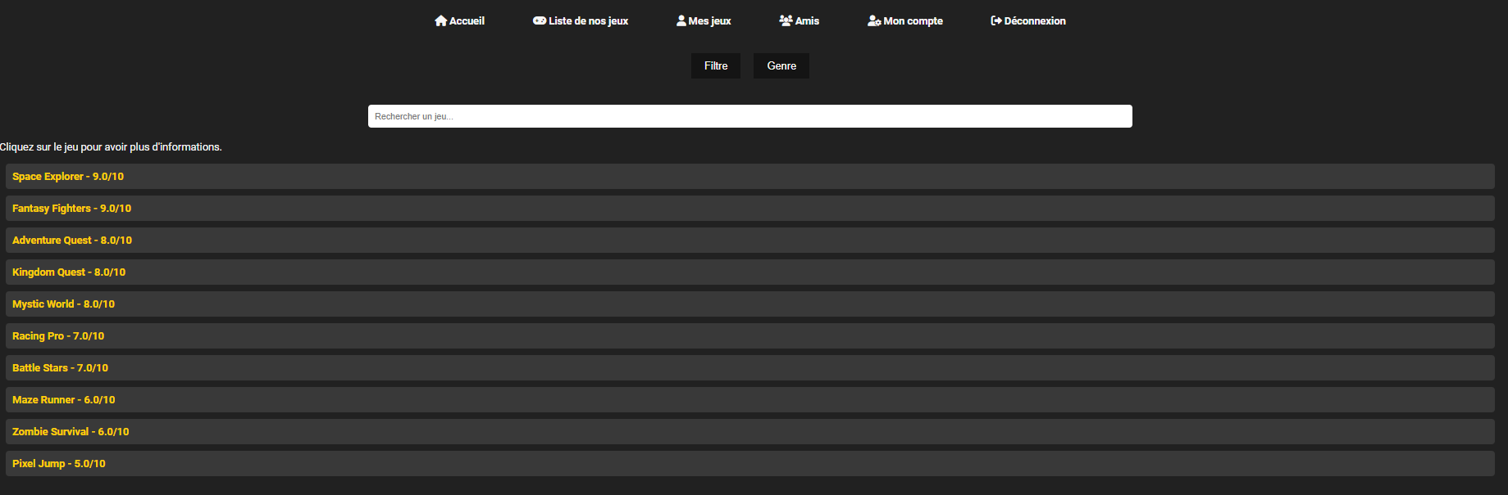
Exemple par note:

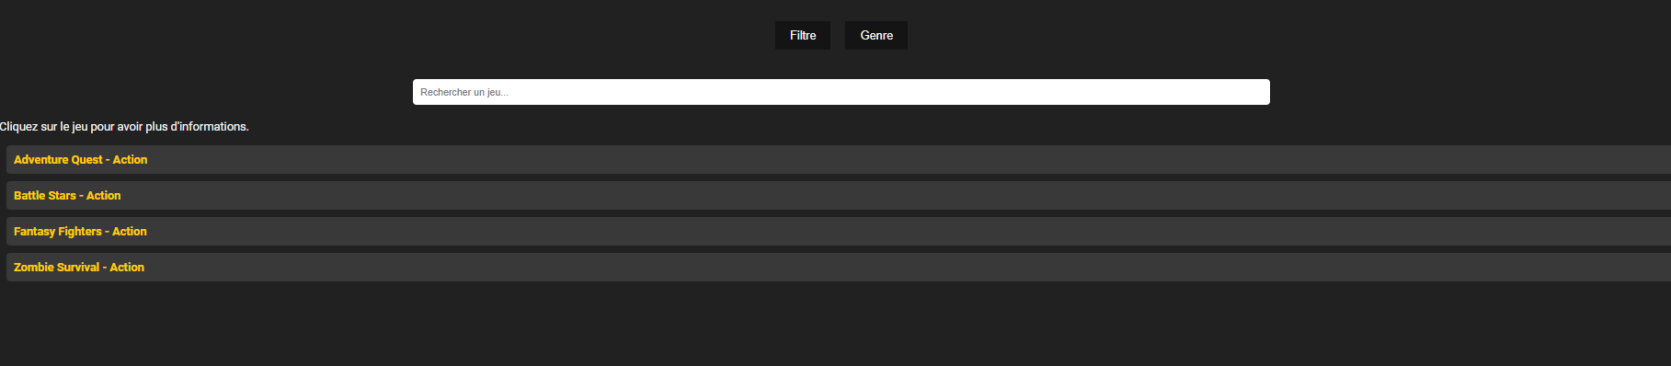
Exemple par jeu avec comme genre action :

Vous cliquez sur Fantasy Fighter, vous aurez alors les informations du jeu tel que genre, description rapide du jeu, le développeur etc... ainsi que les commentaires laissés par les joueurs et la note moyenne :
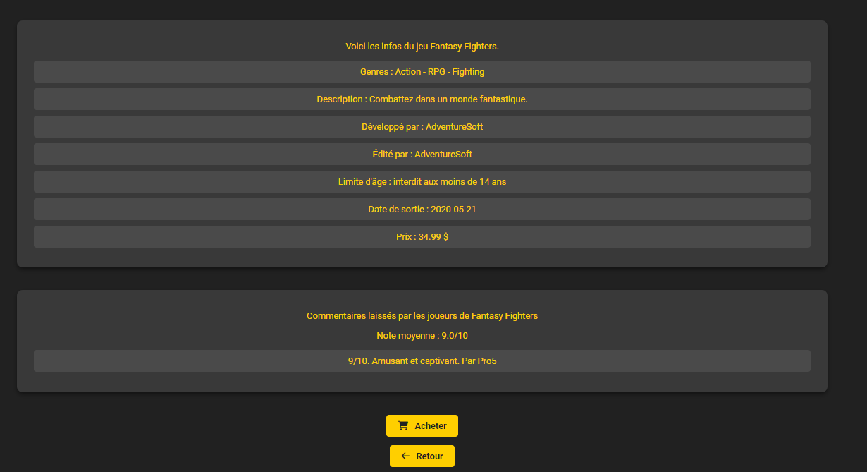
Vous décidez d'acheter le jeu, vous demandant de confirmer l'achat :
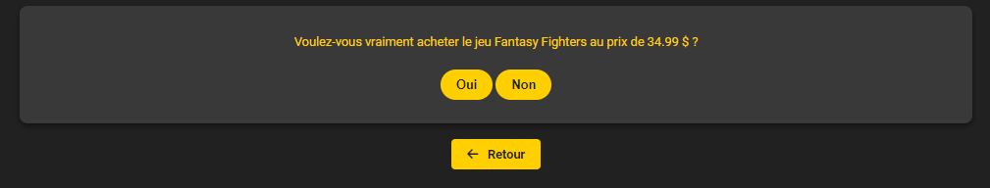
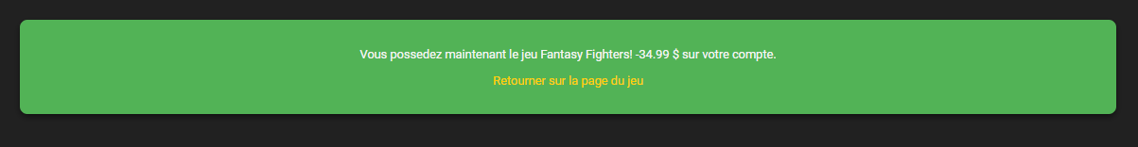
Aller ainsi dans l'onglet Mes jeux, pour voir les jeux que vous possédez :


En cliquant sur un des jeux que vous possédez, vous serez sur cette page avec la liste des différents succès à débloquer, votre pourcentage de succès réussis, laisser un avis, le partager à un ami, les informations du jeux et la date d'achat :
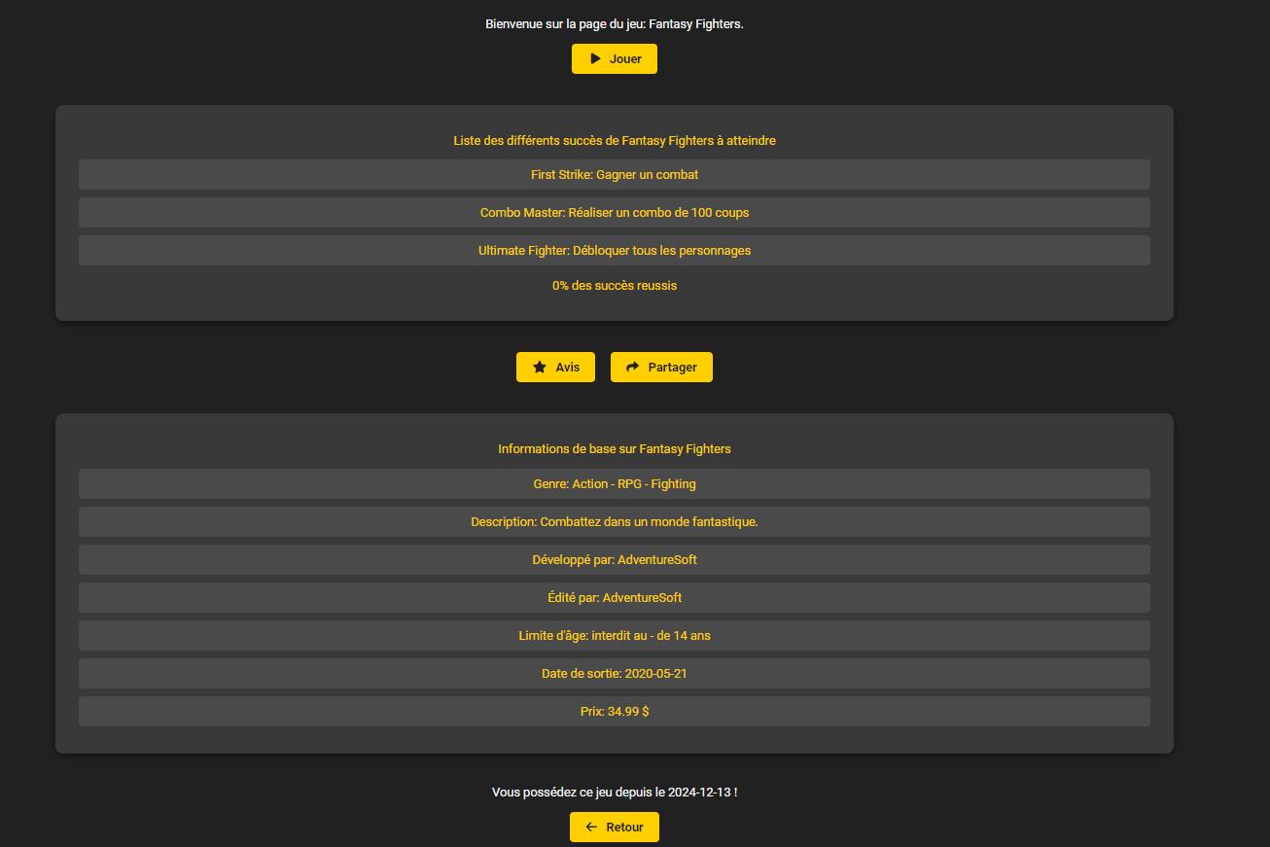
Voici comment se présente l'onglet avis :
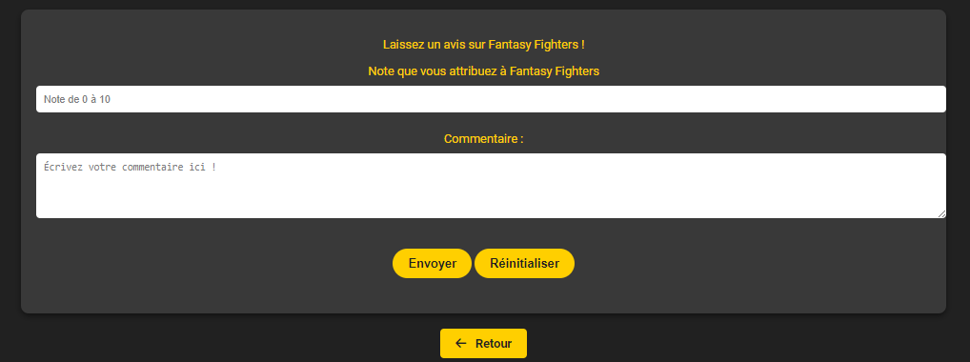
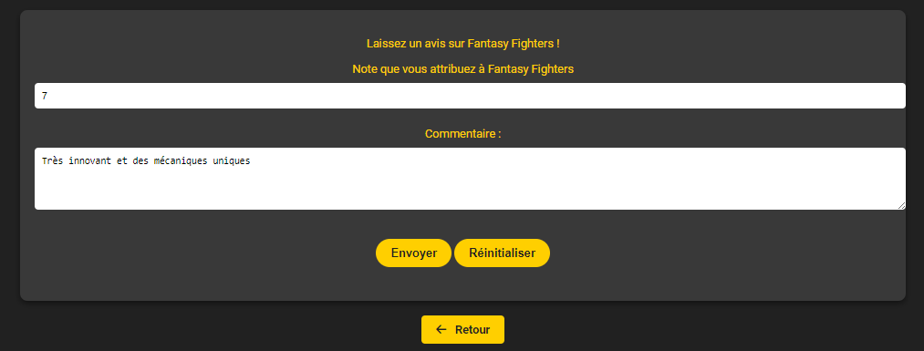
Mettons un avis :
Ainsi sur la page du jeu, vous pouvez voir votre avis ainsi que la modifier (lorsqu'il y a une nouvelle extension qui sort ou un futur dlc)
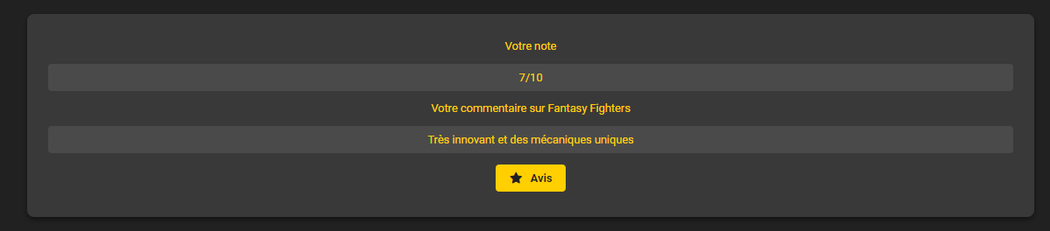
Et si vous vous dirigez vers la page du jeu, vous pouvez voir votre avis :
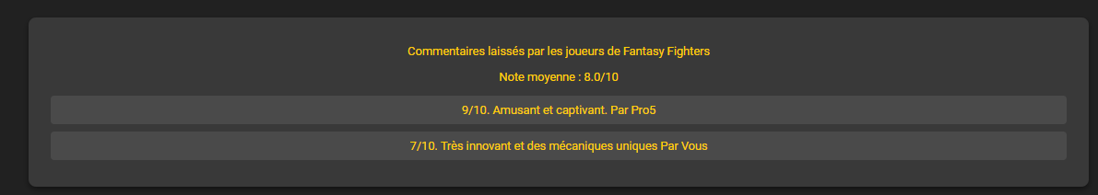
Vous pouvez ajouter des joueurs en tant qu'ami sur l'onglet Amis :
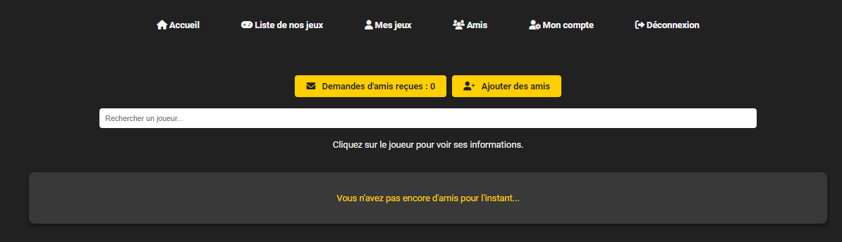
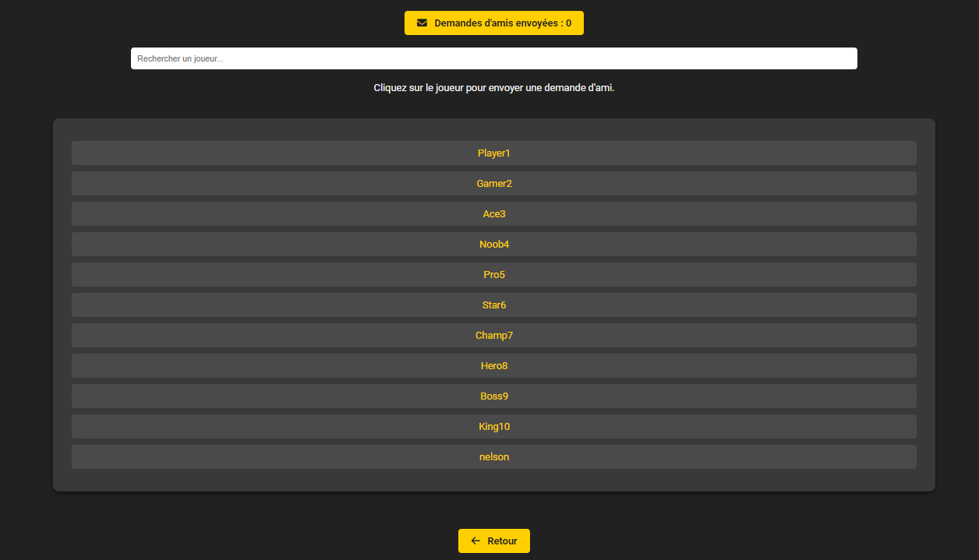
Cliquez sur Ajouter des amis, c'est alors que vouz aurez la liste des joueurs inscrit dans Nuage :

Vous ajoutez Gamer2 et nelson, vous pouvez apercevoir les jeux que ces derniers possèdent, leur listse de succès réussi et les avis laissé par ces derniers :
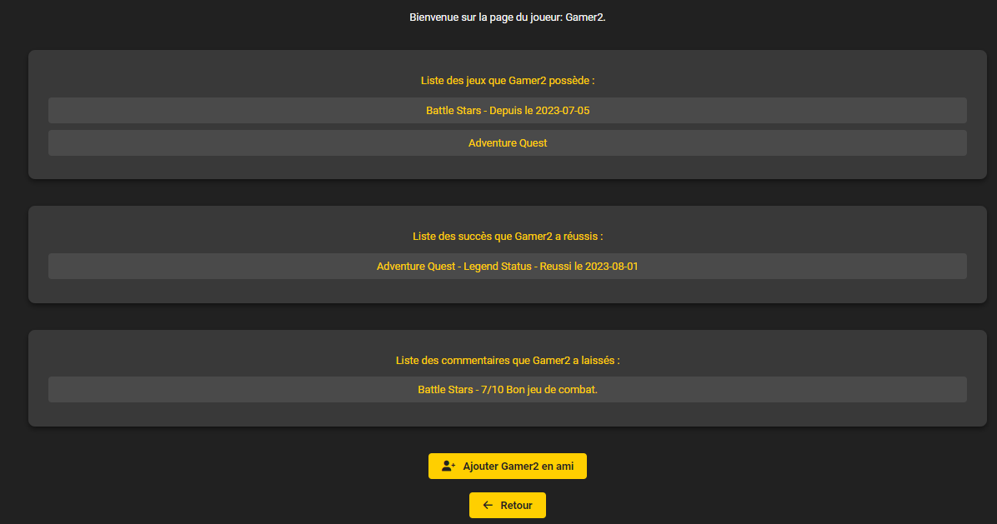
En vous demandant une confirmation :
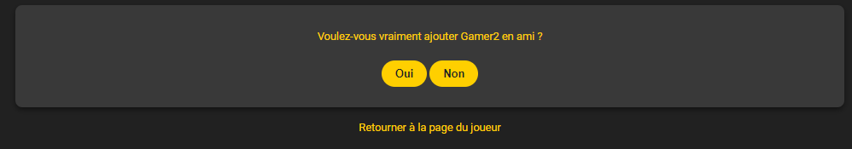
On dirait que nelson a accepté votre demande d'ami :
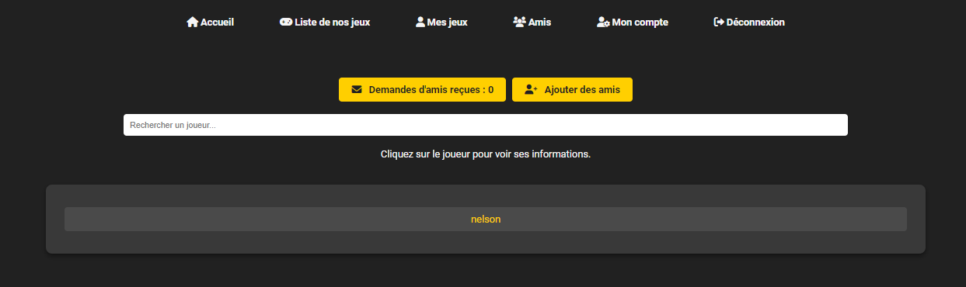
Aller voir dans Liste de nos jeux, si il vous a fait une surprise...
Incroyable, il vous a partagé le jeu Adventure Quest :
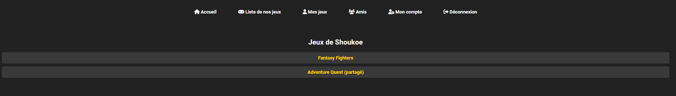

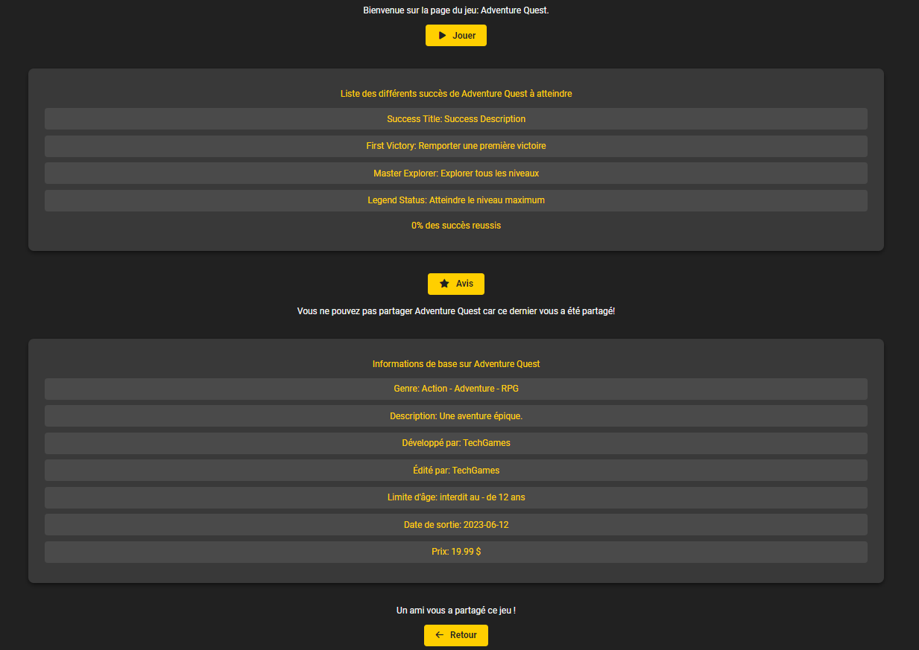
En vous dirigeant sur le jeu partagé par nelson, vous pouvez maintenant aussi y jouer, débloquer des succès et y laisser un avis:

Vous pouvez jouer avec nelson ou tout seul :
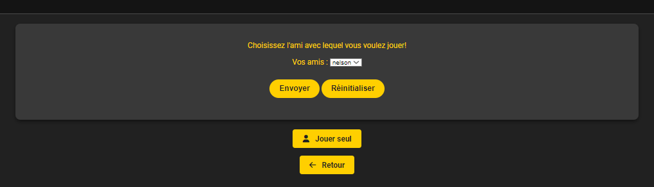

Vous pouvez désormais partagez le jeu Fantasy Fighters pour que nelson puisse aussi jouer avec vous :
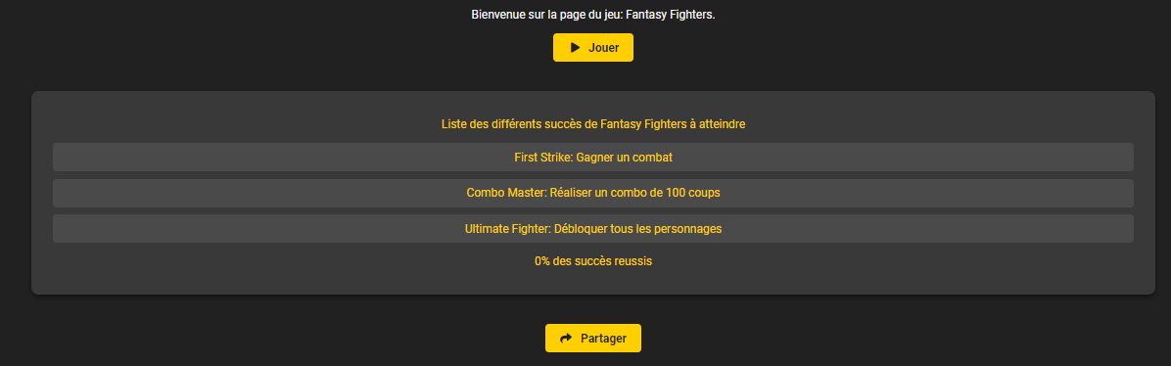
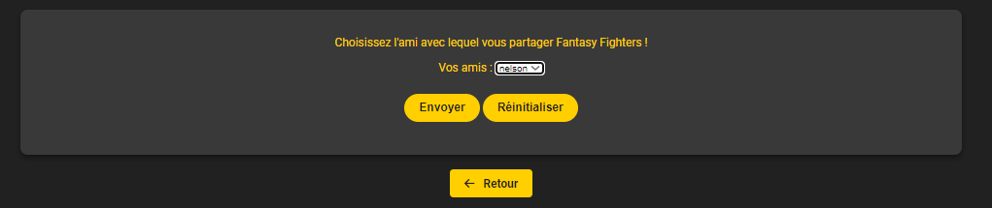
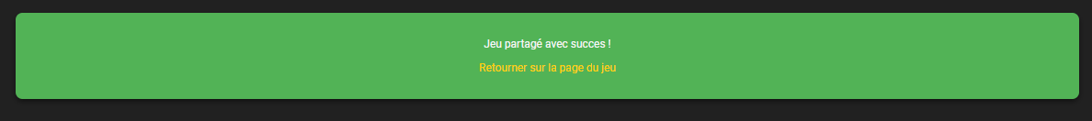

Le schéma entité-association (Update) :
Le Schéma relationnelle (Update) :
Table :
Jeux (idJ, titre, prix, dateSortie, ageRequis, descriptionJ)
idJ : Identifiant unique du jeu.
titre : Titre du jeu.
prix : Prix du jeu.
dateSortie : Date de sortie du jeu.
ageRequis : Âge requis pour jouer au jeu.
descriptionJ : Description du jeu.

Entreprise (idE, nom, pays)
idE : Identifiant unique de l'entreprise.
nom : Nom de l'entreprise.
pays : Pays d'origine de l'entreprise.

Genre (idG, nom)
idG : Identifiant unique du genre.
nom : Nom du genre.

Monnaie (idM, solde)
idM : Identifiant unique de la monnaie.
solde : Solde du joueur.

Joueur (idP, pseudo, nom, email, dateN, idM, mdp)
idP : Identifiant unique du joueur.
pseudo : Pseudo du joueur.
nom : Nom du joueur.
email : Adresse email du joueur.
dateN : Date de naissance du joueur.
idM : Identifiant de la monnaie (référence à la table monnaie).
mdp : Mot de passe du joueur.

Succes (code, intitule, descriptionS, idJ)
code : Identifiant unique du succès.
intitule : Intitulé du succès.
descriptionS : Description du succès.
idJ : Identifiant du jeu (référence à la table jeux).

Association :
Developpe (idE, idJ)
idE : Identifiant de l'entreprise (référence à la table entreprise).
idJ : Identifiant du jeu (référence à la table jeux).

Edite (idE, idJ)
idE : Identifiant de l'entreprise (référence à la table entreprise).
idJ : Identifiant du jeu (référence à la table jeux).

Appartient (idG, idJ)
idG : Identifiant du genre (référence à la table genre).
idJ : Identifiant du jeu (référence à la table jeux).

Note (idJ, idP, commentaire, note)
idJ : Identifiant du jeu (référence à la table jeux).
idP : Identifiant du joueur (référence à la table joueur).
commentaire : Commentaire du joueur sur le jeu.
note : Note attribuée au jeu (maximum 10).

Achete (idJ, idP, dateA)
idJ : Identifiant du jeu (référence à la table jeux).
idP : Identifiant du joueur (référence à la table joueur).
dateA : Date d'achat du jeu.

Partage (idJ, idP1, idP2)
idJ : Identifiant du jeu (référence à la table jeux).
idP1 : Identifiant du premier joueur (référence à la table joueur).
idP2 : Identifiant du deuxième joueur (référence à la table joueur).

Reussi (idP, code, dateR)
idP : Identifiant du joueur (référence à la table joueur).
code : Identifiant du succès (référence à la table succes).
dateR : Date de réalisation du succès.

Amis (idP1, idP2, demande)
idP1 : Identifiant du premier joueur (référence à la table joueur).
idP2 : Identifiant du deuxième joueur (référence à la table joueur).
demande : Statut de la demande d'amitié (1 pour accepté, 0 pour en attente).

Fonctionnalités du Site Web :
1. Gestion des Amis et Statut d'Amitié
Requête SQL :
SELECT p1.pseudo AS pseudo1, p2.pseudo AS pseudo2
FROM amis
JOIN joueur AS p1 ON idp1 = p1.idp
JOIN joueur AS p2 ON idp2 = p2.idp
WHERE (p1.pseudo = %s OR p2.pseudo = %s) AND demande = 1 ;
Fonctionnement : Cette requête permet de récupérer la liste des amis d'un joueur dont la demande d'amitié a été acceptée (demande = 1). La table amis est jointe deux fois à la table joueur pour obtenir les pseudos des deux joueurs impliqués dans la relation d'amitié.
Utilité : Utile pour afficher les amis avec lesquels un joueur peut interagir, jouer ou partager ses jeux.
2. Gestion des Achats de Jeux par les Joueurs
Requête SQL :
SELECT j.titre, a.dateA
FROM achete a
JOIN jeux j ON a.idJ = j.idJ
WHERE a.idP = %s ;
Fonctionnement : Cette requête récupère la liste des jeux achetés par un joueur spécifique, en joignant la table achete à la table jeux pour obtenir le titre du jeu et la date d'achat.
Utilité : Utile pour afficher l'historique des achats de jeux d'un joueur, permettant ainsi une gestion et un suivi des achats.
3. Affichage des Notes et Commentaires des Joueurs sur les Jeux
Requête SQL :
SELECT j.titre, n.commentaire, n.note
FROM note n
JOIN jeux j ON n.idJ = j.idJ
WHERE n.idP = %s ;
Fonctionnement : Cette requête permet de récupérer les notes et commentaires laissés par un joueur sur les différents jeux. Elle joint la table note à la table jeux pour obtenir les titres des jeux.
Utilité : Utile pour afficher les avis et évaluations des joueurs, contribuant à la fonctionnalité de feedback et de notation des jeux.
4. Gestion des Succès Réalisés par les Joueurs
Requête SQL :
SELECT s.intitule, r.dateR
FROM reussi r
JOIN succes s ON r.code = s.code
WHERE r.idP = %s ;
Fonctionnement : Cette requête récupère les succès atteints par un joueur spécifique, en joignant la table reussi à la table succes pour obtenir l'intitulé du succès et la date de réalisation.
Utilité : Utile pour afficher les succès obtenus par les joueurs, permettant de suivre leur progression et leurs accomplissements dans les jeux.

Répartition du travail :
L'organisation s'est principalement faite sur discord, ainsi que les TP de BDD.
On s'échangeait toutes nos idées et on réfléchissait ensemble pour le moindre doute qu'avait l'un et l'autre.
On se répartissait de manière coordonnée et équitable les tâches afin qu'on ne se chevauchait pas au niveau du travail, par exemple j'effectuais la liste des jeux, la liste de mes jeux ainsi que l'affichage des listes d'amis,tous les templates ainsi que de faire le rapport pendant qu'Harris se chargeait de faire les pages par jeux / amis, les modifications avec les méthodes post ainsi que d'harmoniser mon code au sien.
On s'est aussi échangé les tâches lorsqu'un bloquait pour faire la gestion d'erreur et de regarder le code de chacun.

